**\*ОБЩИНСКА ИЗБИРАТЕЛНА КОМИСИЯ – ШАБЛА,**

**ОБЛАСТ ДОБРИЧ**

**ПРОТОКОЛ**

**№ 21 -** **МИ** **гр. Шабла, 30.10.2023 г.**

Днес, 30.10.2023 г., от 13:00 ч., в заседателна зала, намираща се в административната сграда на Община Шабла, на адрес гр. Шабла ул. „Равно поле” № 35, на основание Решение № 2293-МИ от 08 септември 2023 г. на Централна избирателна комисия и чл.85 от Изборния кодекс и в изпълнение на своите задължения, Общинска избирателна комисия община Шабла, област Добрич за произвеждане на изборите за общински съветници и за кметове на 29 октомври 2023 г. се събра на заседание, свикано от председателя на ОИК-Шабла, в следния състав:



С оглед броя на присъстващите, на основание чл.85, ал.3 ИК е налице необходимият кворум за провеждане на заседание на ОИК-Шабла.

Председателят предложи заседанието да протече при следния дневен ред:

1. Препараметризация на базата на Информационно обслужване. 6*Регистрация на представители.
2. Жребий за подреждане на кандидатите в списък „А“ в листата на ПП „ИМА ТАКЪВ НАРОД“, като резултат от преференциалните гласове.
3. Жребий за подреждане на кандидатите в списък „А“ в листата на ПП „Възраждане“, като резултат от преференциалните гласове.

След като не постъпиха други предложения относно дневния ред, членовете на ОИК-Шабла гласуваха предложения дневен ред, както следва:

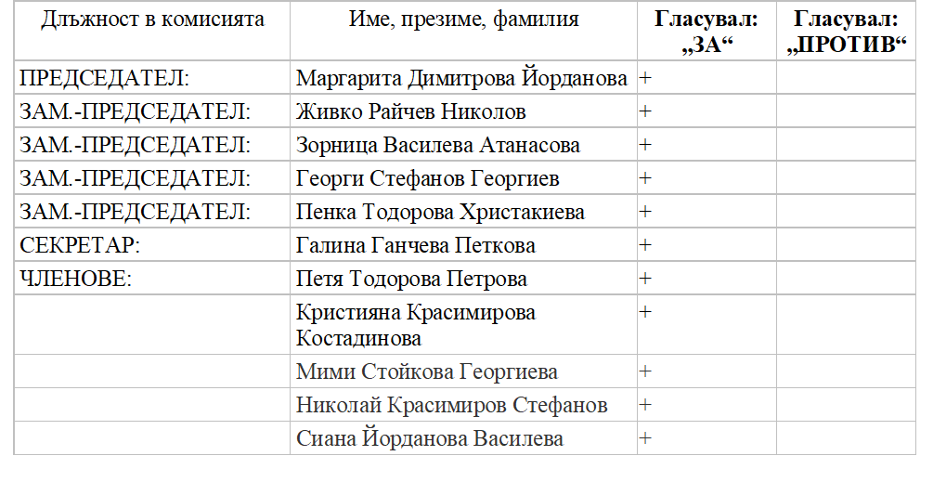

С оглед на проведеното гласуване, предложеният дневен ред на заседанието се приема с 11 (единадесет) гласа „ЗА” и 0 (нула) гласа „ПРОТИВ”.

**Взе следните решения:**

РЕШЕНИЕ  
№ 81-МИ

Шабла, 30.10.2023

ОТНОСНО: Препараметризация на базата на Информационно обслужване.

Във връзка с възникнал проблем по време на изборния ден в подвижна избирателна секция с №0829000017 / ПСИК/

**ОИК Шабла**

**Р Е Ш И:**

Да се препараметризира базата на Информационно обслужване и да се анулират приемо - предавателните разписки с изх.№ 0829002027; изх.№ 0829002028; изх.№ 0829002029; изх.№ 0829002030 и изх.№ 0829002031.

След като не постъпиха други предложения и предвид гореизложеното, членовете на ОИК-Шабла гласуваха, както следва:



С оглед на проведеното гласуване, предложеният дневен ред на заседанието се приема с 11 (единадесет) гласа „ЗА” и 0 (нула) гласа „ПРОТИВ”.

РЕШЕНИЕ  
№ 82-МИ

Шабла, 30.10.2023

ОТНОСНО: Жребий за подреждане на кандидатите в списък „А“ в листата на ПП „ИМА ТАКЪВ НАРОД“, като резултат от преференциалните гласове

**ОИК Шабла**

**Р Е Ш И:**

Преференциалните гласове на Георги Росенов Георгиев с пореден номер 102 да се четат като 16, а преференциалните гласове на Преслав Петров Харчев с пореден номер 105 да се четат като 14.

|  |
| --- |
| Сийка Божанова Рацъ |
| Десислава Пламенова Пенчева |
| Руска Петрова Николова |
| Орлин Захариев Захариев |
| Стефка Атанасова Кунева |
| Иван Желязков Иванов |
| Татяна Стоянова Димитрова |
| Елена Милкова Ганчева |
| Величко Любомиров Макаков |
| Йордан Петров Йорданов |
| Таня Янакиева Иванова |
| Тодор Атанасов Димитров |
| Мария Ставрева Недялова |
| Нелко Костадинов Йорданов |
| Васил Петров Илиев |
| Таня Георгиева Овчарова |

След като не постъпиха други предложения и предвид гореизложеното, членовете на ОИК-Шабла гласуваха, както следва:



С оглед на проведеното гласуване, предложеният дневен ред на заседанието се приема с 11 (единадесет) гласа „ЗА” и 0 (нула) гласа „ПРОТИВ”.

РЕШЕНИЕ  
№ 83-МИ

Шабла, 30.10.2023

ОТНОСНО: Жребий за подреждане на кандидатите в списък „А“ в листата на ПП „Възраждане“, като резултат от преференциалните гласове

**ОИК Шабла**

**Р Е Ш И:**

Преференциалните гласове на Елица Генчева Димитрова с пореден номер 105 да се четат като 11, а преференциалните гласове на Венелин Ставрев Урумов с пореден номер 107 да се четат като 11.

След като не постъпиха други предложения и предвид гореизложеното, членовете на ОИК-Шабла гласуваха, както следва:



С оглед на проведеното гласуване, предложеният дневен ред на заседанието се приема с 11 (единадесет) гласа „ЗА” и 0 (нула) гласа „ПРОТИВ”.

30.10.2023 г. Председател:

Секретар: